SAT 3: Molim učenike da riješe listić uz podršku i pomoć roditelja
Listić 1.
ZAOKRUŽI/PODCRTAJ/PREKRIŽI (ŠTO TI JE LAKŠE):
1.ŠKOLSKU KLUPU

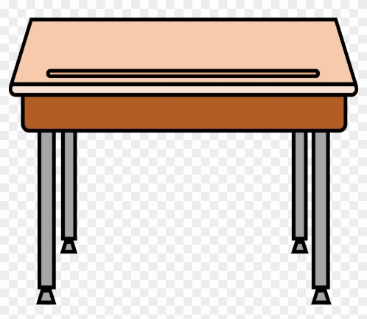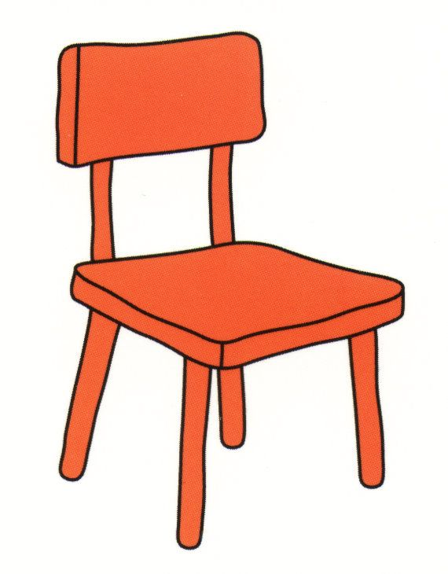

2. ŠKOLSKU PLOČU
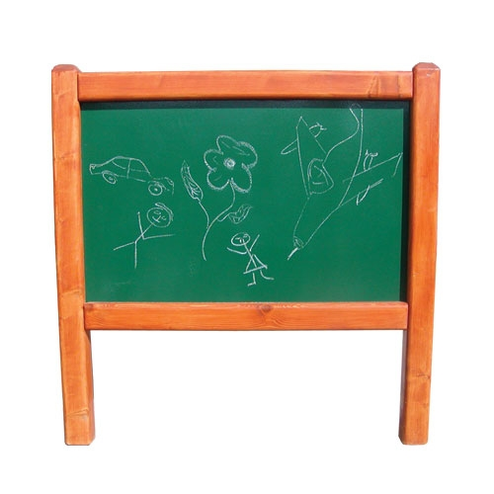
3. ŠKOLSKI ORMAR
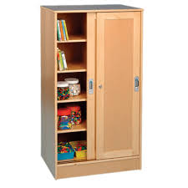
4. ŠKOLSKU STOLICU

